Guide de démarrage rapide

|  |  |  |  |
| --- | --- | --- | --- |
|  |  |  |  |
| Créez votre compte | Activez vos capteurs | Téléchargez l’appli | Explorez vos données |

**Étape 1 : Créez votre compte**

Rendez-vous sur **MyBroodminder.com**, créez votre compte. Puis créez vos ruches et ruchers virtuels.

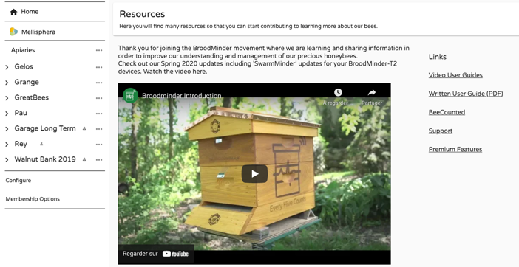

**Étape 2 : Activez vos capteurs**

|  |  |  |
| --- | --- | --- |
| *Capteur T2* | *Capteur TH* | *Balance W* |
| Presser le bouton 5 sec. Le T2 va clignoter 15 sec | Tirer sur la languette de la pile. Le TH va clignoter 15 sec | Tirer sur la languette de la pile. La W va clignoter 15 sec |
|  |  |  |
| Déposez-le sur le cadre du milieu, au-dessus | Déposez-le sur le cadre du milieu , | Placer à l’avant ou à l’arrière de la ruche avec une cale du côté opposé |
|  |  |  |

Pour plus de détails, rendez-vous sur notre chaîne **YouTube : Mellisphera**

2 vidéos pour vous guider :

* Présentation et mise en routes des capteurs
* Installer le T2

**Étape 3 : Installez l’application Broodminder Apiary**

|  |  |
| --- | --- |
| Sur Android | Sur Ios |
|  |  |

* Entrez votre nom d’utilisateur et mot de passe (les mêmes que dans l’étape 1).
* Attendez que vos capteurs apparaissent
* Dans les réglages, cliquez sur « Display in metrics » pour avoir des données en °c et kg.
* Cliquez dans chaque capteur et appuyez sur « Sync Devise to Broodminder.com »

**Étape 4 : Visualisez et explorez vos données**

Connectez-vous à votre compte MyBroodminder.com. Dans « Configurer », allez dans « Devices ». Assignez vos capteurs à vos ruches.

PHOTO RICH

Analysez vos données brutes dans Broodminder ou raffinées dans Mellisphera.

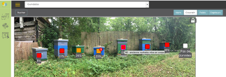

Si vous avez un Hub

1. Installez l’application Broodminder Cell

|  |  |
| --- | --- |
| Sur Android | Sur Ios |
|  |  |

1. Sortez le Hub du mode « Deep Sleep »

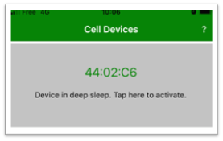

Ne pas ouvrir le boitier, il est prêt à l’emploi. Une fois que vous voyez apparaître votre Hub dans l’appli, cliquez dessus pour le sortir du mode « deep sleep »

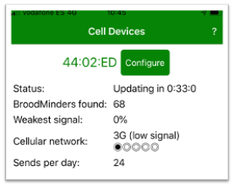

Attendez qu’il se connecte au réseau 3G. Vérifier qu’il trouve tous vos capteurs. Quand ça ressemble à cela c’est que c’est ok.

1. Placez votre hub dans le rucher

Installer votre Hub à égale distance de tous vos capteurs (au mieux et dans la mesure du possible).

Vous pouvez le fixer sur un poteau ou le poser à plat sur le toit d’une ruche.

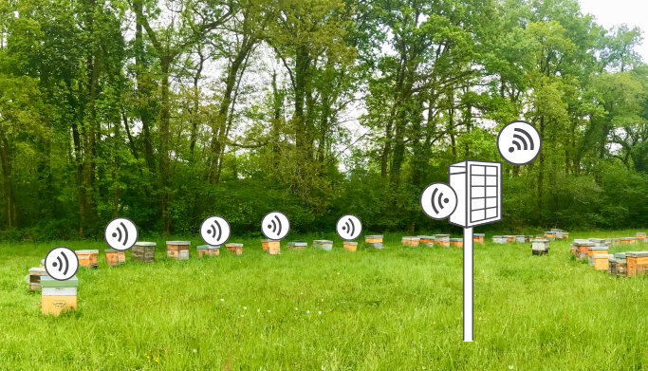

Vous avez terminé l’installation, le système est en route !

Conseil pour installer vos capteurs efficacement

*Conseil n°1 : Numérotez vos ruches*

Identifiez vos ruches : plaque numérotée, gravure, peinture… Faites comme vous voulez. L’essentiel est de pouvoir les repérer de loin, sans problème.

*Conseil n°2 : Préparez le système à la maison*

* Posez-vous sur une grande table avec votre ordinateur, vos capteurs et des post-it
* Allumez tous les capteurs séquentiellement. Quand vous appuyer et que la led scintille rapidement, votre capteur est allumé
* Affectez chaque capteur à sa ruche en écrivent le nom de la ruche sur un post-it

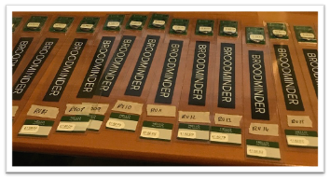

* Suivez les étapes décrites plus haut

Vous avez tout préparé en amont. Maintenant, il ne vous reste qu’à positionner les capteurs dans la ruche.

*Conseil n°3 : Position des balances W*

* Les balances W se placent à l’arrière de la ruche (face ombragée) avec une cale de 5x4 cm à l’avant, positionnée de façon équivalente.
* Si possible, positionnez les ruches équipées de balance W plus près du hub car leur portée est inférieure à elle des capteurs T2.
* Attention, si vous avez des planchers Nicot, le contact plastique/plastique peut-être glissant

QRCode for your sensors (appli Broodminer Apiary)

|  |  |
| --- | --- |
| Android | Ios |
|  |  |

QRcode for your hub (appli BroodminderCell)

|  |  |
| --- | --- |
| Android | Ios |
|  |  |